**Задание для зачета по курсу “Маркетинг инноваций”**

1. Разработать цель проекта, критерии успешности проекта, анализ стейкхолдеров.
2. Покажите для своего продукта / разработки связь потребительских ценностей и их обеспечивающих физических характеристик.

Покажите, за счет каких характеристик вашего продукта/ разработки достигается реализация им потребительских ценностей.

Пример:

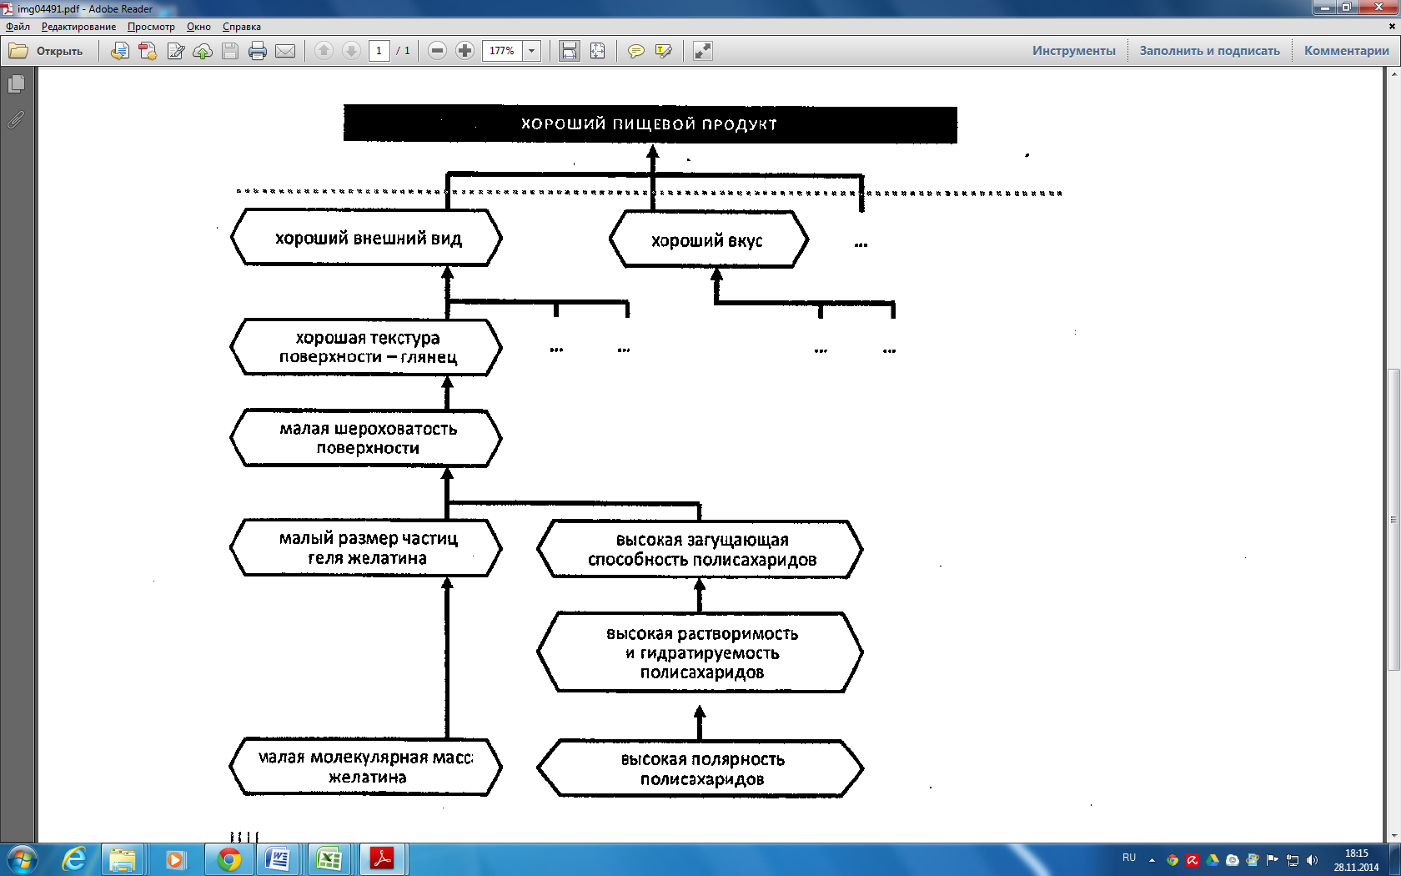

1. Продемонстрируйте достоинство вашего продукта/ разработки через наличие у него более высокого потенциала развития ключевых потребительских характеристик, чем у конкурентов

|  |  |  |  |
| --- | --- | --- | --- |
| Потребительская ценность | Технология, физическая характеристика, используемая в вашем проекте | Предел развития | Прогноз новых технологий, физических характеристик с улучшенными показателями |
|  |  |  |  |
|  |  |  |  |

|  |  |  |  |  |  |  |
| --- | --- | --- | --- | --- | --- | --- |
| Потребительская ценность | Технология, физическая характеристика |  |  |  |  | Итого |
|  | Весовой коэф |  |  |  |  |  |
|  | Ваша технология |  |  |  |  |  |
|  | Конкурент 1 |  |  |  |  |  |

Напишите выводы, как вы планируете улучшать ваш продукт / разработку в соответствии с сильными сторонами конкурентов и новыми технологиями.

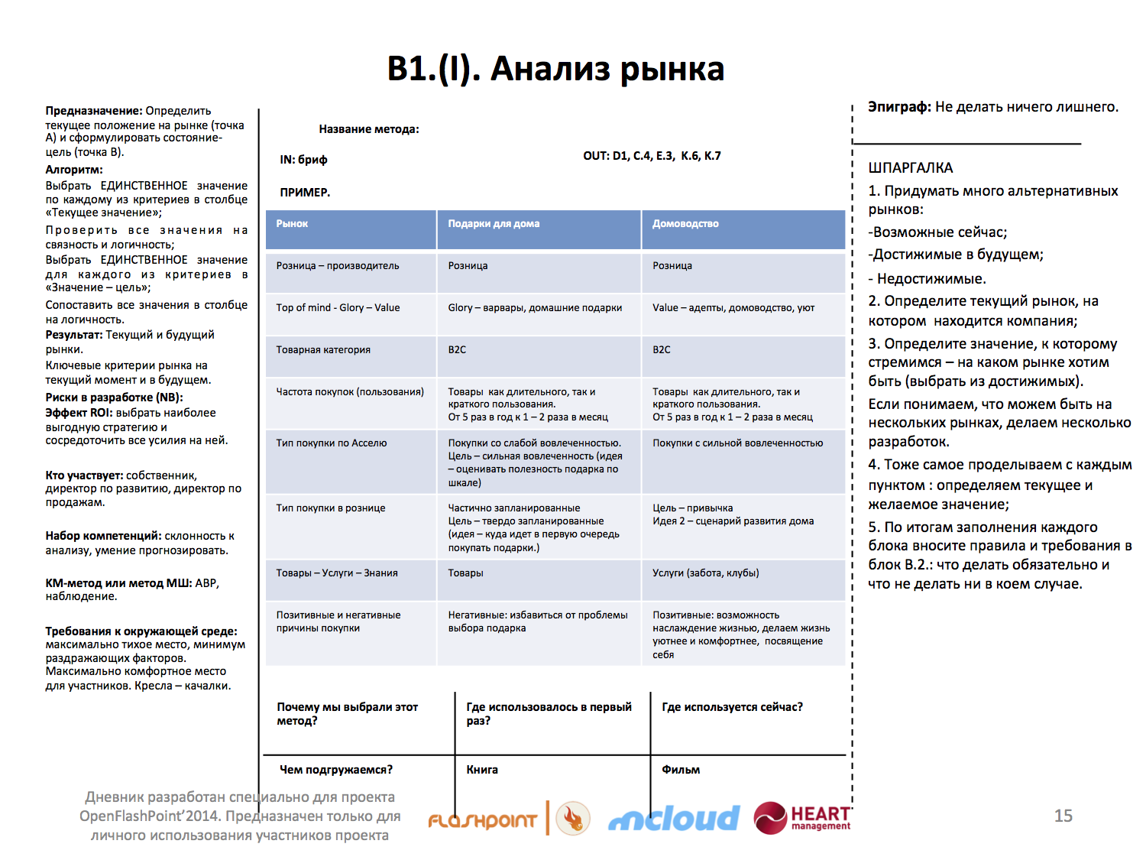

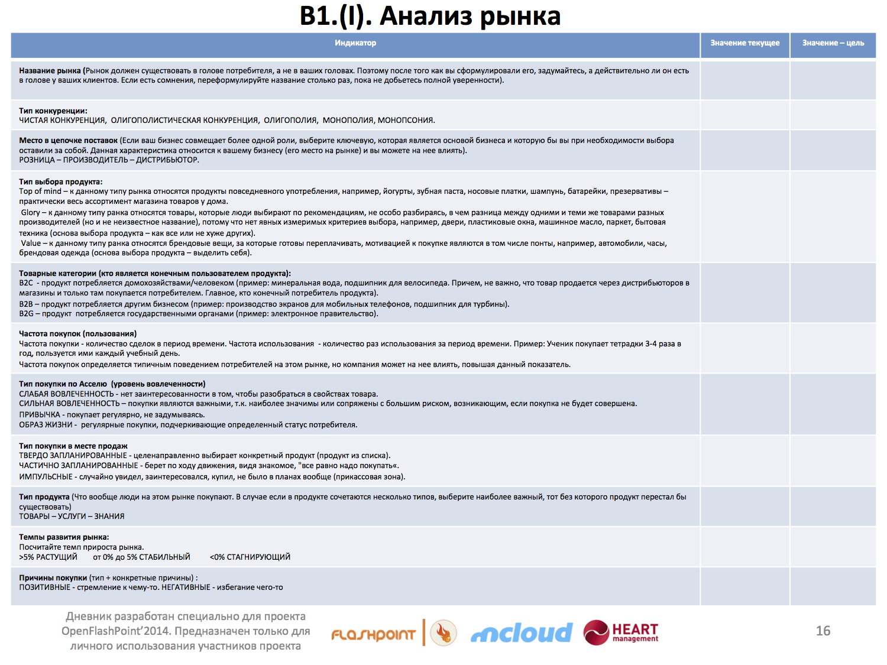Приложение 2

Приложение 3

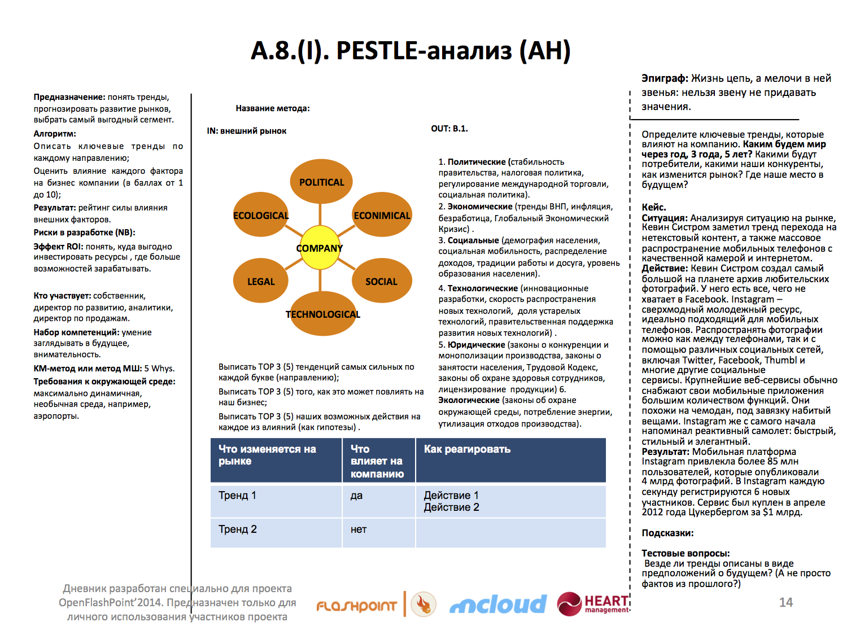

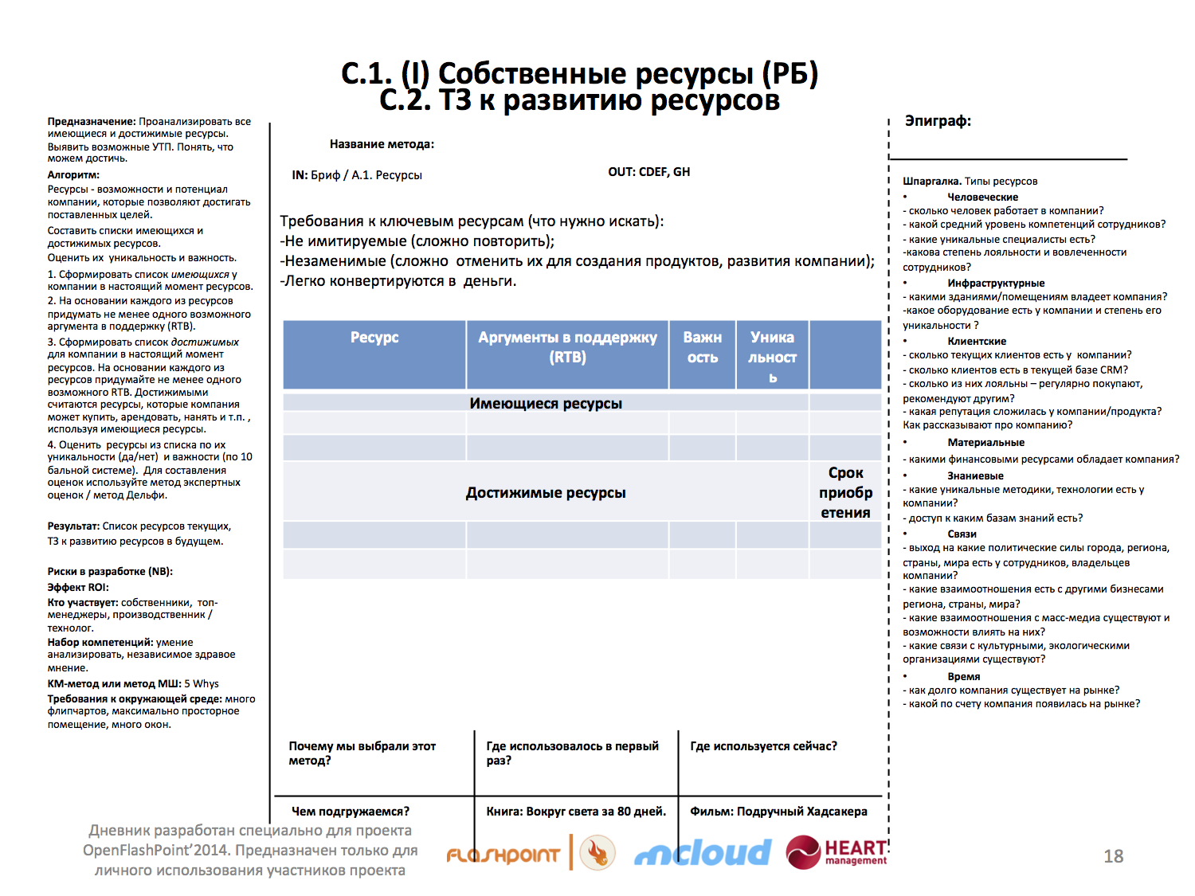Приложение 4

Приложение 5

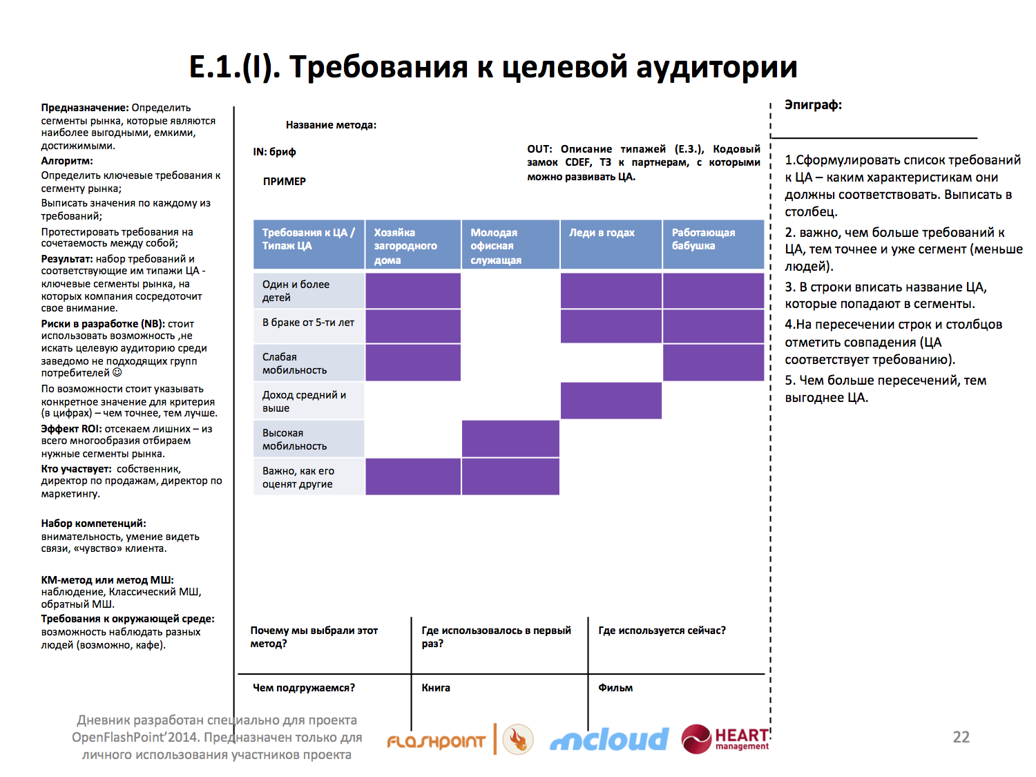

Приложение 6

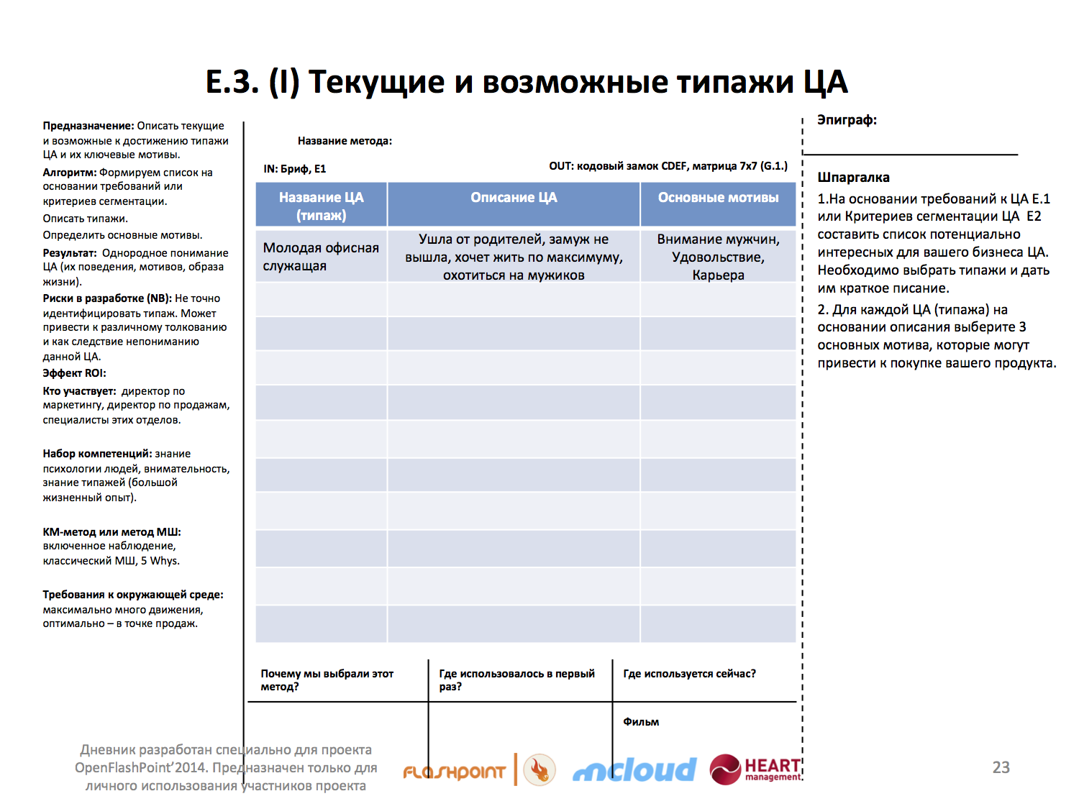

**Стратегии дифференцирования по Трауту (конкуренты)**

Алгоритм:

1. Для каждого конкурента выпишите его позиционирование: простое, ясное, однозначное и выгодное для потребителя отличие от как от вас, так и от остальных конкурентов на рынке.

2. Для каждого найденного позиционирования конкурента, выпишите, к какому из 10 типов дифференциации по Трауту оно относится

3. Обозначьте, какие ниши остались достижимыми вам (обратите внимание, что есть ниши, где может быть больше 1-го игрока на рынке)

Результат:

Набор альтернативных вариантов стратегии - куда может развиваться компания.

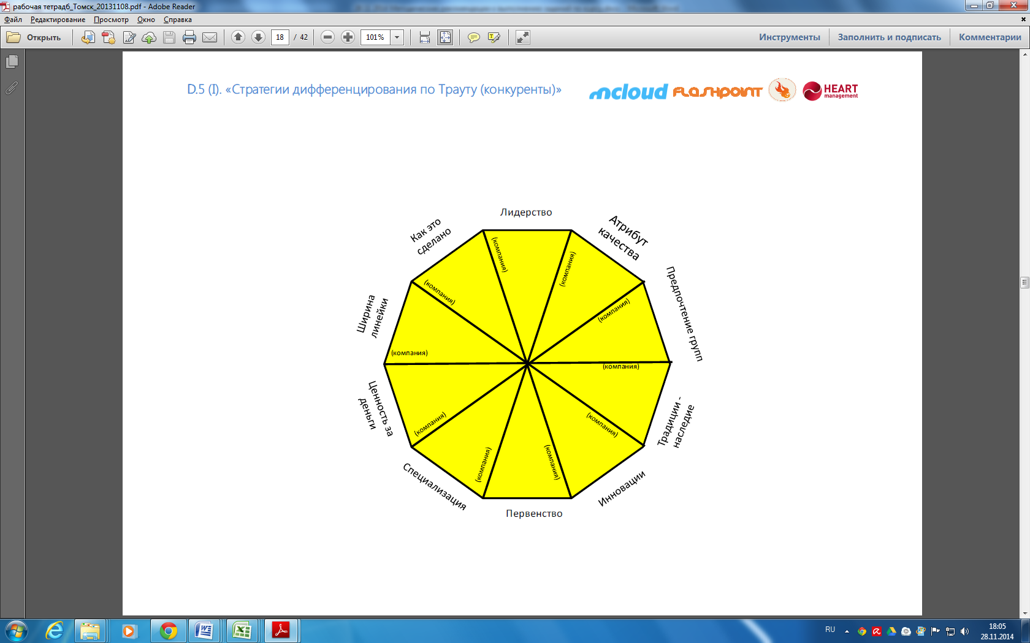

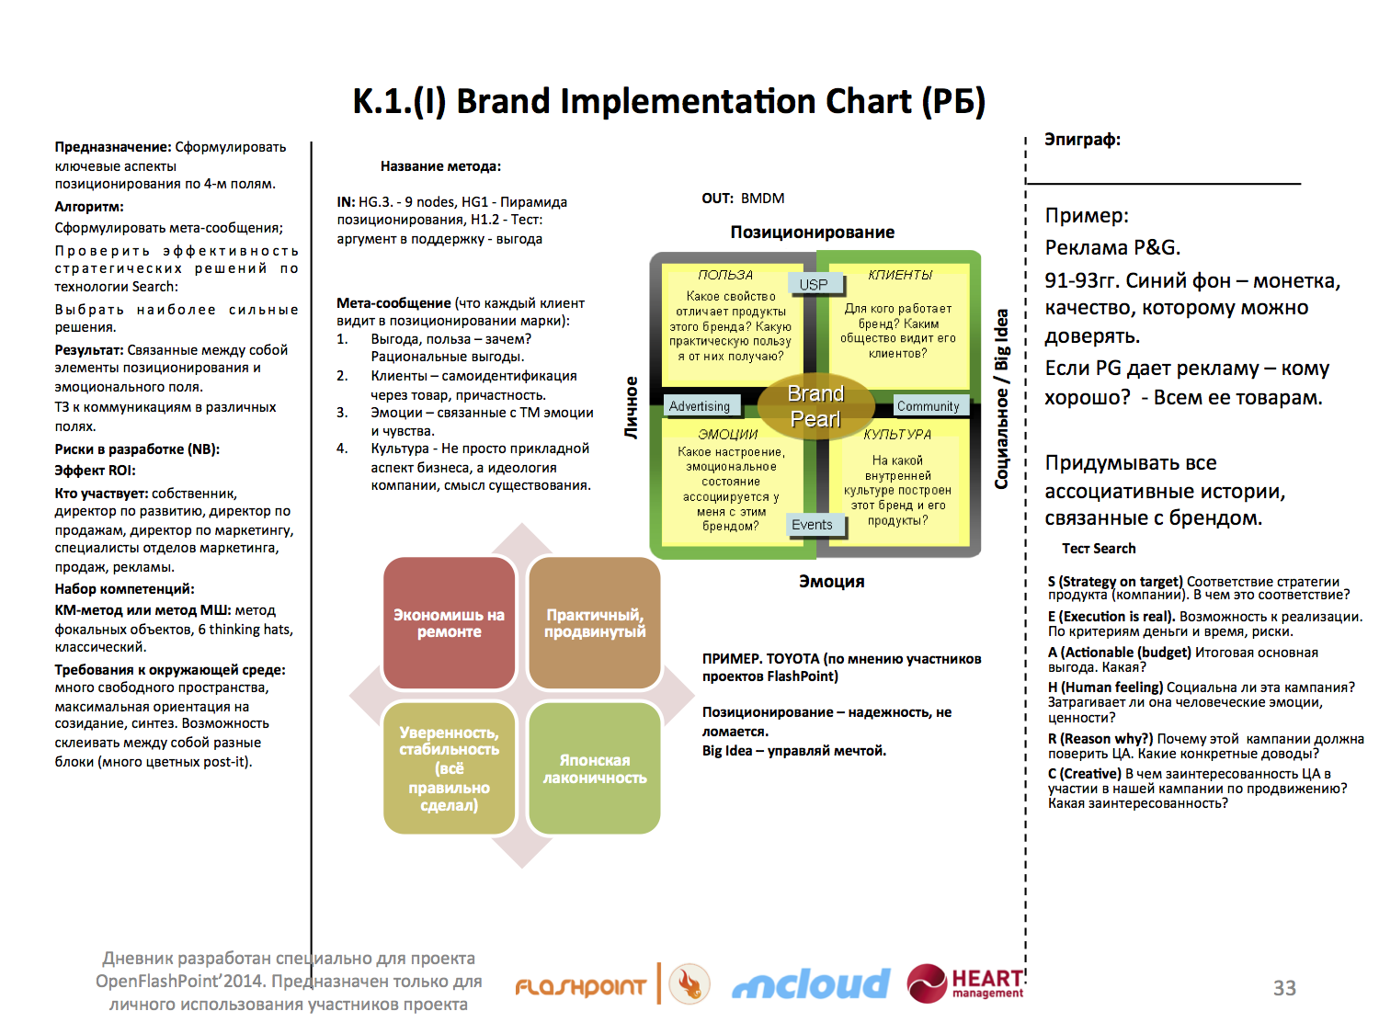

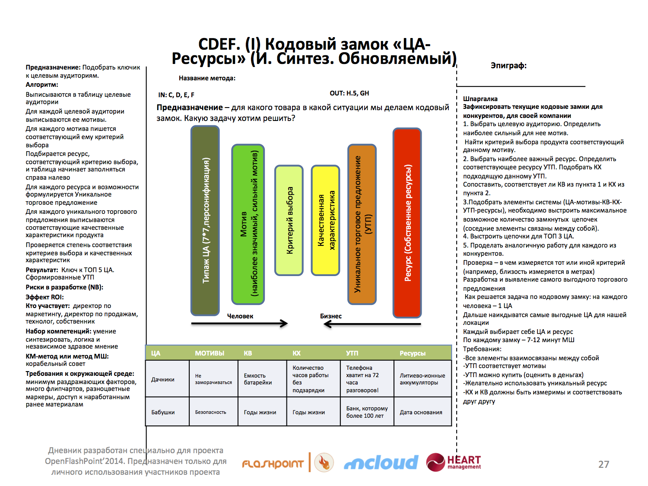

**Основной вывод по блоку «Анализ рынка»:** позиционирование, объем рынка (и сколько процентов вы планируете занять), целевая аудитория

**Итоговое задание:** Разработать календарный план проекта (WBS, сетевой график, план по вехам, OBS, матрица ответственности, смета) с учетом необходимости доработки продукта/ разработки и продвижения его на рынок.